**DẠY TRẺ 7 KÝ NĂNG THOÁT HIỂM KHI CÓ HỎA HOẠN**

Cháy, nổ luôn là mối nguy cơ tiềm ẩn đe dọa đến tài sản và tính mạng của mỗi người. Bởi vậy, việc trang bị những kiến thức và kỹ năng để thoát hiểm khi xảy ra cháy nổ cho cộng đồng là vô cùng quan trọng. Đối với trẻ nhỏ, để ghi nhớ và thực hiện được những kỹ năng thoát hiểm không hề dễ dàng. Dưới đây là những mẹo nhỏ có thể hướng dẫn các bậc phụ huynh cách dạy trẻ ghi nhớ những kỹ năng cần thiết để thoát hiểm.

Để huấn luyện cho trẻ ghi nhớ những kỹ năng thoát khỏi hỏa hoạn, thầy cô hoặc phụ huynh có thể thực tập cùng bé bằng những phương pháp chơi mà học.

Ví dụ, cho bé đóng vai lính cứu hỏa hoặc nạn nhân, viết lên tấm bảng số cứu hỏa 114, số điện thoại của bố mẹ hoặc người thân và dạy trẻ nhớ.

Để bắt đầu, cha mẹ có thể gợi mở bằng cách gợi ý cho trẻ trả lời các câu hỏi trắc nghiệm sau:

*1. Số điện thoại cứu hỏa là gì:*

a. 113

b. 114

c. 115

d. 1080

*Câu 2: Nếu bị kẹt trong đám cháy mà có người lớn, các con sẽ làm gì?*

a. Làm theo sự chỉ dẫn của người lớn.

b. Kêu cứu.

c. Khóc lóc ầm ĩ.

d. Chạy ra ngoài.

Từ bài trắc nghiệm của các bé, cha mẹ hãy dẫn ra một câu chuyện để hướng dẫn và giúp các bé thực hành về kỹ năng thoát hiểm khi gặp phải đám cháy, gồm:

Kỹ năng 1: Khi ngửi thấy mùi khét, khói hoặc trông thấy lửa cháy thì các con phải gọi ngay cho các chú lính cứu hỏa. Số điện thoại các chú là 114.

Kỹ năng 2: Nếu bị kẹt trong đám cháy có người lớn bên cạnh, các con phải bình tĩnh làm theo sự chỉ dẫn của người lớn.

Kỹ năng 3: Chỉ cho bé những lối có thể thoát ra ngoài khi có hỏa hoạn. Dặn bé cố gắng thoát ra ngoài càng nhanh càng tốt tuyệt đối không chần chừ mang theo đồ đạc hoặc nán lại gọi điện cho cứu hỏa.

Kỹ năng 4: Nếu gia đình bạn sống trong tòa nhà cao tầng hoặc khu chung cư, hãy dạy bé rằng đừng bao giờ di chuyển xuống dưới đất bằng thang máy khi có hỏa hoạn vì khi đó thang máy có thể ngừng giữa chừng do ngắt điện. Trường hợp ở gần tầng thượng hơn, hãy di chuyển lên tầng thượng thay vì di chuyển xuống dưới.

Kỹ năng 5: Nhớ rằng không những lửa mà khói và hơi độc cũng có thể dẫn đến tử vong. Để tránh bị ngộp vì khói, hãy dạy bé di chuyển ra ngoài bằng cách bò sát mặt đất, bịt khăn hoặc vải thấm nước lên miệng, mũi. Hãy khoác thêm một chiếc áo được nhúng nước nếu có thể.

Kỹ năng 6: Khi tóc hoặc quần áo bị bén lửa hãy dạy bé phải dừng lại, nằm xuống và lăn người qua lại hoặc lăn tròn.

Kỹ năng 7: Nếu kẹt trong phòng không thể thoát ra ngoài, hãy lấy vải ướt bịt chặt các khe cửa rồi chui xuống gầm giường và nằm sát xuống sàn nhà. Bởi gầm giường là nơi đầu tiên những người lính cứu hỏa để mắt đến khi tìm kiếm những người còn kẹt lại trong một vụ hỏa hoạn.

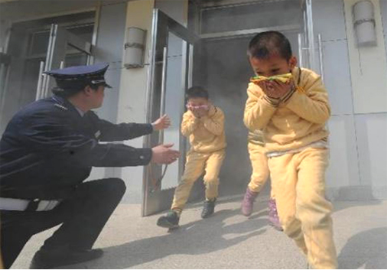

*Khi có khói, cần dạy trẻ lấy khăn hoặc vải thấm nước bịt mũi và miệng để tránh bị ngạt.*